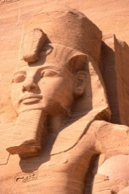

***Historia***

[www.polmap.republika.pl](http://www.polmap.republika.pl) - historia Polski, poczet królów, mapy historyczne, postaci historyczne, kalendarium wydarzeń historycznych, itp.

[www.wiking.edu.pl](http://www.wiking.edu.pl) - portal przyrodniczo-humanistyczny;

<http://www.muzeum.wieliczka.pl/> - Muzeum Żup Krakowskich w Wieliczce;

[http://1944.wp.pl/index2.php#](http://1944.wp.pl/index2.php) -Muzeum Powstania Warszawskiego;

<http://muzeumnarodowe.wkraj.pl> - Zamek Królewski w Warszawie;

http://www.wilanow-palac.pl/ - w przestrzeni edukacyjnej znajduje się wiele materiałów dotyczących historii sztuki oraz historii; lekcje, scenariusze, e-learning, filmy, prezentacje multimedialne, itp.;

[www.historiasztuki.com.pl](http://www.historiasztuki.com.pl) – największy portal historii i kultury;